我是校园小导游

薛家实验小学 姜倩

1. **活动背景**

校园是学生的重要活动场所，学校生活是学生生活的重要组成部分。学生在校园里不仅要获得知识与技能，而且要学会与人交往，深入探究学校的各个方面，创意呈现对校园特色场馆的介绍，激发对学校的热爱之情。培养主人翁意识和责任感。进一步体会学校对自身成长的重要性，认识到自己是学校的一员，提高积极参与学校公共生活的意识。

1. **活动目标**

1.通过了解学校历史文化、空间布局，成为金牌小导游，获得有积极意义的价值体验。

2.初步培养学生的合作意识和参与活动的积极态度，激发学生的主人翁意识和对学校的热爱之情。

3.在教师引导下，勾连之前的经验，选择合适的活动与方法进行探究和实践。

4.通过资源利用，设计有创意的活动。

**三、活动框架**

|  |  |  |
| --- | --- | --- |
| **活动步骤** | **活动内容** | **活动方式** |
| 一．导游招募 | 运用各种方式，了解金牌导游需要具备的能力 | 实践 |
| 二．校园知识大比拼 | 丰富的游戏，具体了解学校的历史文化 | 查阅子资料、采访师生 |
| 三．路线规划全制定 | 为不同对象制定校园特色游览路线 | 小组讨论 |
| 四．活动安排很用心 | 安排特色场馆的体验活动 | 探究、实践、创新 |
| 五．小小导游我来当 | 体验小导游，尝试写解说词 | 实践 |

**四、活动实施**

**任务一：导游招募，入情入境**

1.同学们，我们学校历史悠久，有许多特色的场馆。在这些场馆里，你都参与过哪些活动？说一说

我们的学校可太美了，常常会有家长，小朋友还有客人老师来参观，现在学校急需一批优秀小导游。

1. 瞧，学校大队部发出小导游招募令啦，一起看一看吧！

3.教师：想成为一名薛小金牌小导游，咱们必须要具备哪些能力呢？

学生小组讨论，汇报交流：

了解学校、知晓场馆、规划路线、安排活动、沟通表达......

4.教师：这节课我们就一起来探索如何成为一名金牌小导游，你们有信心接受挑战吗？

**任务二：校园知识大比拼**

1.要想成为小导游，首先要对学校非常了解，学生交流汇报。

2.作为金牌小导游，还得对学校的历史和文化非常了解，教师准备学校知识资料出示游戏：速记小达人

小组推选代表比拼，选出速记小达人。

1. 同学们，客人来了之后，你准备带他们去参观学校的哪些场馆呢？

**任务三：路线规划全制定**

1. 校园地图我规划

同学们，时光荏苒，不知不觉我们已在校园里度过了4个春秋，相信同学们对我们的校园已经非常熟悉了，你能为我们美丽的校园亲手绘制一幅校园平面图吗？试试看吧！

|  |  |
| --- | --- |
| **活动任务：** | 绘制我们美丽的校园 |
| **活动准备：** |  |
| **活动步骤：** |  |
| **活动分工：** |  |

完成任务单：

|  |  |  |  |  |  |  |  |  |
| --- | --- | --- | --- | --- | --- | --- | --- | --- |
| **评级内容** | **1组** | **2组** | **3组** | **4组** | **5组** | **6组** | **7组** | **8组** |
| **1.平面图整洁美观。（10分）** |  |  |  |  |  |  |  |  |
| **1.平面图中包含了校园中主要建筑和特色场馆。（10分）** |  |  |  |  |  |  |  |  |
| **2.主要建筑的方向正确，位置合理。（10分）** |  |  |  |  |  |  |  |  |
| **3.小组成员积极参加活动，小组分工合理。（10分）** |  |  |  |  |  |  |  |  |
| **4.小组成员间团结合作，能发现问题、提出问题、解决问题。（10分）** |  |  |  |  |  |  |  |  |
| **合计：** |  |  |  |  |  |  |  |  |

1. 评一评，比一比，哪一小组的平面图绘制得分最高？

3.你想按照什么顺序来带大家参观呢？

4.出示学校地图，我们在设计路线的时候要注意什么？

学生讨论交流：路线不能重复、选择特色景点、突出学校文化

5.教师出示三份通知。

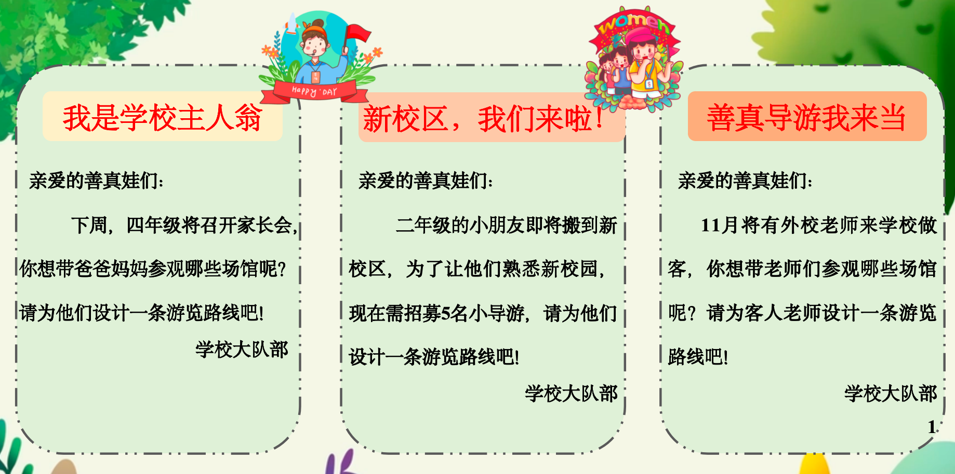

6.接下来，同学们就可以根据地图，选择感兴趣的活动主题来进行游览路线的设计了。

**任务要求：**

1. 选：成员商量，选择感兴趣的活动主题；
2. 定：请先确定从哪个门进入学校；
3. 圈：圈出你想带大家去的地方；
4. 画：请综合考量，画出一条游览路线。
5. 说：请一个同学做代表，说一说你们设计的理由。

7．小组代表汇报路线图。

**任务四：活动安排很用心**

1.路线图规划好了，大家回忆一下出行的经历，在跟随导游游览时，导游会安排哪些活动，让我们得游玩更有趣呢？

交流：拍照打卡、自由活动、游乐设施游玩、文化介绍

1. 教师：同学们，我们也可以在学校的特色场馆里，设计一些体验活动，让大家更有参与感？出示任务要求：“推荐校园内值得参观的场馆”
2. 说一说：小组成员相互说说你想设计哪些活动
3. 选一选：选择最喜欢的两个特色场馆
4. 写一写：写下场馆的体验活动

|  |  |  |  |  |  |
| --- | --- | --- | --- | --- | --- |
| **场馆名称** |  |  |  |  |  |
| **场馆特色** |  |  |  |  |  |
| **活动设计** |  |  |  |  |  |

4.小组互动交流，评一评。

**“校园内最受欢迎的地方”推荐会**

**请你根据同学们对各自喜欢的特色场馆的介绍，参加评价标准给他们**

**奖励小星星吧！**

|  |  |  |
| --- | --- | --- |
| **推荐人** | **把场馆介绍清楚** | **推荐理由充分** |
|  | ☆☆☆☆☆ | ☆☆☆☆☆ |
|  | ☆☆☆☆☆ | ☆☆☆☆☆ |
|  | ☆☆☆☆☆ | ☆☆☆☆☆ |
|  | ☆☆☆☆☆ | ☆☆☆☆☆ |

**活动五：小小导游我来当**

1. 教师：我们该怎么介绍校园呢？这里有一段导游词，一起来看一看。

出示导游词：

**大家好，欢迎来到______________小学，我是今天的小导游***。薛家实验小学位于美丽的童子河畔，距今已有109年的历史，现有117个班级，学校由丽园和奥园两个校区组成，目前我们所在的就是丽园校区。接下来将由我的伙伴们带领大家继续参观。**

大家好，欢迎来到图书馆，我是今天的小导游***。在我们的临平书馆里有____________________________________，我们在这里可以体验________________________________________。请跟着我继续往前走

1. 接下来，就请根据你们小组规划的路线写一写导游词，在小组内演一演。
2. 出示任务要求。

写一写：写下你们小组的导游词

分一分：小组成员分工

演一演：在小组内演一演

评一评：组内成员互相点评

1. 小组汇报展示
2. 学生互评，提出建议。

|  |  |  |
| --- | --- | --- |
| **评价标准** | **星级** | **合计** |
| **随机应变不紧张** | ☆☆☆☆☆ |  |
| **语言表达有礼貌** | ☆☆☆☆☆ |  |
| **场馆介绍要到位** | ☆☆☆☆☆ |  |

**“我是校园小导游”评价单**

6.老师总结：同学们，今天我们为校园小导游招募令做了充足的准备，不仅了解了学校的历史文化，特色场馆，还学会了合理规划路线，也在实践体验中明白现场介绍的三大要求。接下来一周，我们将在班级里开展选拔，大家要好好准备哦，希望你们能在学校的舞台绽放光芒。